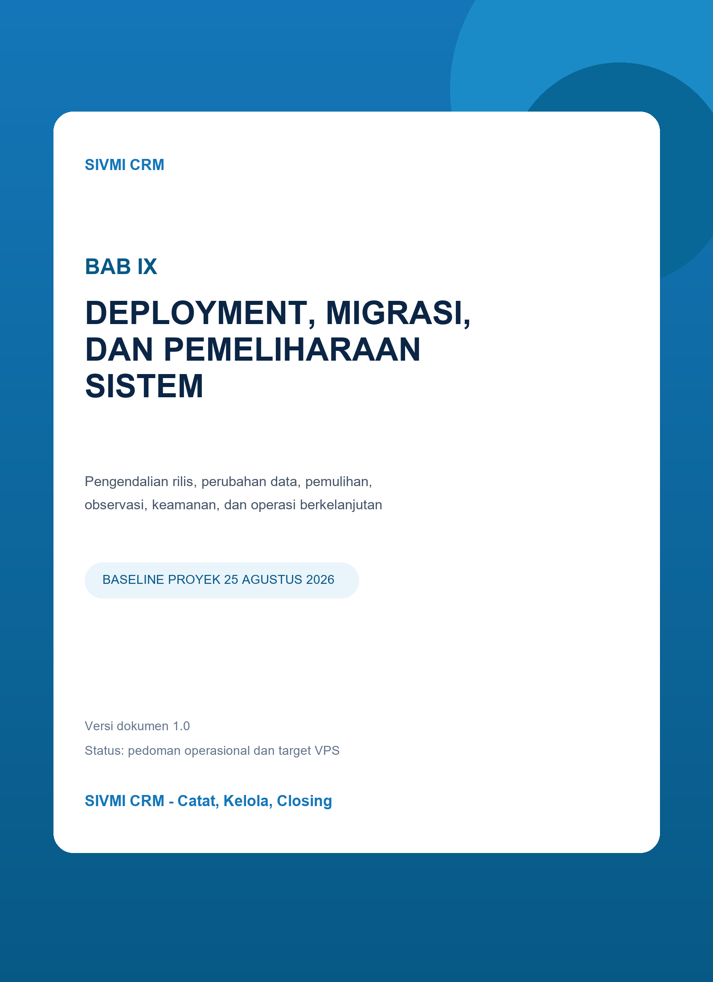

KENDALI DOKUMEN
Tabel 0-1. Kendali dan baseline dokumen
Atribut | Nilai
Judul | BAB IX: Deployment, Migrasi, dan Pemeliharaan Sistem SIVMI CRM
Versi | 1.0
Tanggal baseline | 25 Agustus 2026
Status | Pedoman operasional terpisah - baseline lokal dan target deployment VPS
Ruang lingkup | Pengendalian rilis, RACI, lingkungan, maintenance, migration, runtime state, smoke test, observasi, backup, restore, rollback, pemeliharaan, keamanan, dan insiden
Baseline aplikasi | Laravel 12, Filament 5, Livewire 4, PHP 8.4 FPM, Nginx 1.27, MySQL 8.4, Redis 7.4, Node 22, queue, scheduler, serta WAHA CORE/GOWS
Bukti kualitas | 72 test dan 448 assertion lulus; build Vite 8.2.1 lulus pada 25 Agustus 2026
Sumber kebenaran | Codebase, Docker Compose, entrypoint, konfigurasi Laravel, migration, test suite, scripts operasi, dan runbook deployment

Kedudukan dokumen
BAB IX menerjemahkan arsitektur teknologi dan manajemen debugging menjadi prosedur rilis serta operasi. Perintah di dalam dokumen harus dijalankan dari root proyek dengan environment yang benar; secret, domain, image tag, jalur backup, dan approval wajib disesuaikan sebelum produksi.

DAFTAR ISI
KENDALI DOKUMEN 2
DAFTAR ISI 2
RINGKASAN EKSEKUTIF 4
BAB IX: DEPLOYMENT, MIGRASI, DAN PEMELIHARAAN SISTEM 4
9.1 Prinsip Pengendalian 4
9.2 Peran dan Tanggung Jawab 6
9.3 Matriks RACI Ringkas 6
9.4 Lingkungan dan Baseline Teknologi 8
9.5 Maintenance Mode 9
9.6 Menjalankan Migrasi 10
9.6.1 Pra-migrasi 10
9.7 Cache, Storage, Queue, dan Scheduler 11
9.8 Smoke Test Pasca-Deployment 13
9.9 Observasi Setelah Release 14
9.10 Migrasi Basis Data dan Data 14
9.11 Rollback dan Pemulihan Release 16
9.12 Backup dan Recovery Strategy 17
9.13 Pemeliharaan Sistem 18
9.14 Monitoring, Performa, dan Kapasitas 19
9.15 Pemeliharaan Keamanan 20
9.15.1 Rotasi Secret 20
9.16 Penanganan Insiden dan Pemeliharaan Darurat 20
9.17 Rekomendasi Pengembangan Operasional 21
9.17.1 Urutan Implementasi 22
9.18 Kriteria Dokumen Dinyatakan Diterapkan 23
LAMPIRAN A - CHECKLIST RELEASE 23
LAMPIRAN B - TEMPLATE CATATAN RILIS 24
LAMPIRAN C - REGISTER RISIKO OPERASIONAL 24
PENUTUP 25

RINGKASAN EKSEKUTIF
SIVMI CRM telah memiliki baseline full Docker untuk pengembangan lokal dan Compose produksi satu server. Layanan utama terdiri dari Nginx, PHP-FPM/Laravel, MySQL, Redis, queue worker, scheduler, dan WAHA dengan engine GOWS. Laragon bukan dependensi deployment. Migration produksi sengaja tidak dijalankan otomatis saat container restart agar perubahan skema tetap menjadi keputusan rilis yang dapat diaudit.
Dokumen ini memisahkan kondisi as-built dari target. Local full Docker, scripts start/status/log/test, health endpoint, volume persisten, explicit migration, production secret guard, dan smoke checklist telah tersedia. Staging production-like, TLS dan firewall VPS, backup/restore drill, monitoring terpusat, alert, CI/CD, serta RPO/RTO terukur masih menjadi gate sebelum sistem dinyatakan siap produksi.
Keputusan utama
Produksi tidak boleh diperlakukan sebagai tempat pengujian pertama. Rilis hanya dilanjutkan setelah image immutable, backup terverifikasi, migration direview, smoke/UAT lulus di staging, rollback tersedia, dan owner bisnis serta teknis memberi keputusan go.

Tabel 0-2. Status kesiapan ringkas
Area | As-built | Target/gate
Local runtime | Full Docker; web/app/MySQL/Redis/queue/scheduler/WAHA | Pertahankan sebagai dev baseline
Production Compose | Tersedia; no source mount; healthcheck; persistent volumes | Validasi di VPS/staging
Quality gate | 72 test/448 assertion; build lulus | CI, image scan, browser UAT
Migration | Eksplisit dengan --force; seeding produksi dilarang | Review kompatibilitas dan rehearsal
Recovery | Tag image dan prinsip backup/restore terdokumentasi | Drill serta RPO/RTO aktual
Observability | Health dan log per service | Central log, metrics, alert, on-call
Security | Secret guard, HTTPS APP_URL, HMAC webhook, header Nginx | TLS termination, firewall, rotation, scan

BAB IX: DEPLOYMENT, MIGRASI, DAN PEMELIHARAAN SISTEM

9.1 Prinsip Pengendalian
Deployment adalah perubahan terencana terhadap aplikasi, konfigurasi, skema data, atau layanan pendukung. Pengendalian bertujuan menjaga kerahasiaan, integritas, ketersediaan, keterlacakan, dan kemampuan pulih tanpa menghambat perbaikan yang sah.
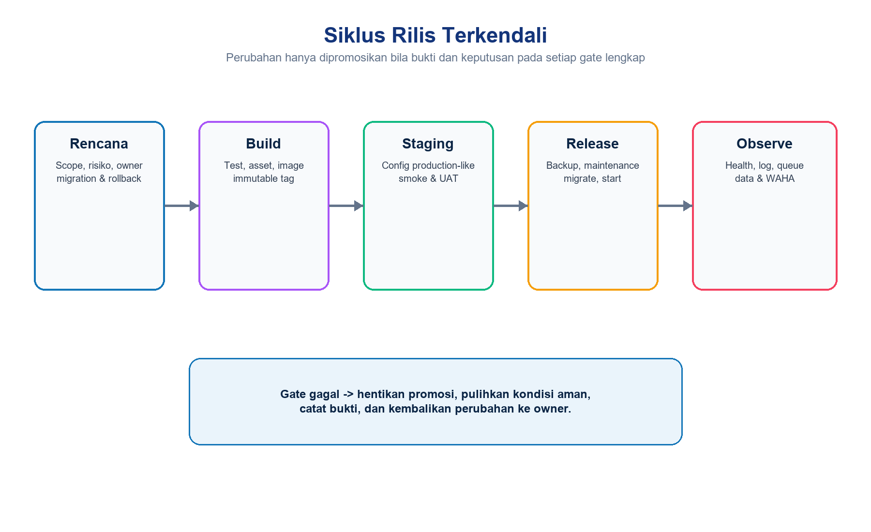
Gambar 9-1. Siklus rilis terkendali dan jalur saat gate gagal
Tabel 9-1. Prinsip wajib
Prinsip | Penerapan SIVMI CRM | Bukti
Artefak tunggal | Image ditag immutable; artefak yang diuji dipromosikan | IMAGE_TAG/commit SHA
Configuration externalized | Environment dan secret tidak ditanam dalam image | env/secret store
Least privilege | Akses deployment, DB, backup, WAHA dibatasi | akses dan audit
Explicit change | Migration tidak otomatis saat restart | catatan command/output
Reversible | Rollback image dan jalur restore tersedia | runbook + drill
Evidence based | Test, build, smoke, observasi menjadi gate | release record
No production seeding | Data demo tidak dibuat di produksi | review command
Data preservation | Volume tidak dihapus ketika stop/release | larangan down -v

Larangan utama
Jangan menjalankan docker compose down -v, migrate:fresh, db:wipe, atau seeding demo di produksi. Jangan menerapkan migration destruktif tanpa backup, review dampak, jalur pemulihan, dan approval eksplisit.

9.2 Peran dan Tanggung Jawab
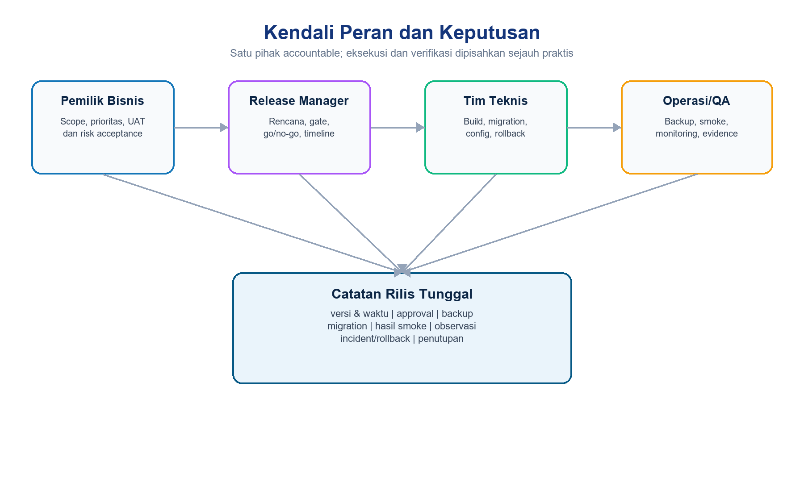
Gambar 9-2. Pemisahan tanggung jawab dan catatan rilis tunggal
Tabel 9-2. Peran operasional
Peran | Tanggung jawab utama | Tidak boleh diasumsikan
Pemilik Bisnis/Direksi | Prioritas, window, UAT, dampak, risk acceptance | Menjalankan command teknis
Release Manager | Koordinasi, checklist, go/no-go, komunikasi, penutupan | Menyetujui sendiri seluruh risiko
Developer | Kode, migration, test, release note, rollback teknis | Mengubah data produksi tanpa change record
DBA/Data Owner | Review migration, backup, restore, rekonsiliasi | Rollback schema otomatis selalu aman
DevOps/Administrator | VPS, Compose, TLS, secret, network, capacity | Menilai kebenaran proses bisnis sendiri
QA/UAT | Test, smoke, regresi, visual lintas perangkat, bukti | Mengabaikan scope RBAC/cabang
Security/Incident Owner | Triage, containment, secret rotation, evidence | Mempublikasikan payload/PII mentah
Admin Cabang/Staff | Validasi operasional cabang dan pelaporan anomali | Akses data cabang lain

9.3 Matriks RACI Ringkas
Tabel 9-3. RACI rilis dan pemeliharaan
Aktivitas | A | R | C | I
Scope dan window rilis | Pemilik Bisnis | Release Manager | QA, DevOps | Pengguna
Build/test/image | Lead Teknis | Developer | QA, Security | Release Manager
Review migration | Data Owner | Developer/DBA | QA, Bisnis | DevOps
Backup sebelum rilis | Data Owner | DBA/DevOps | Release Manager | Bisnis
Deploy dan konfigurasi | Release Manager | DevOps | Developer | QA/Bisnis
Smoke test | QA Lead | QA + owner modul | DevOps, Developer | Release Manager
Go/no-go | Pemilik Bisnis | Release Manager | QA, Teknis, Data | Pengguna
Rollback/restore | Incident Commander | DevOps/DBA | Bisnis, Security | Stakeholder
Pemeliharaan rutin | Operation Owner | DevOps/Administrator | Developer, Security | Bisnis

A = Accountable, R = Responsible, C = Consulted, I = Informed. Nama personel dan pengganti on-call harus dicatat pada runbook operasional; matriks ini mendefinisikan fungsi, bukan menunjuk individu permanen.

9.4 Lingkungan dan Baseline Teknologi
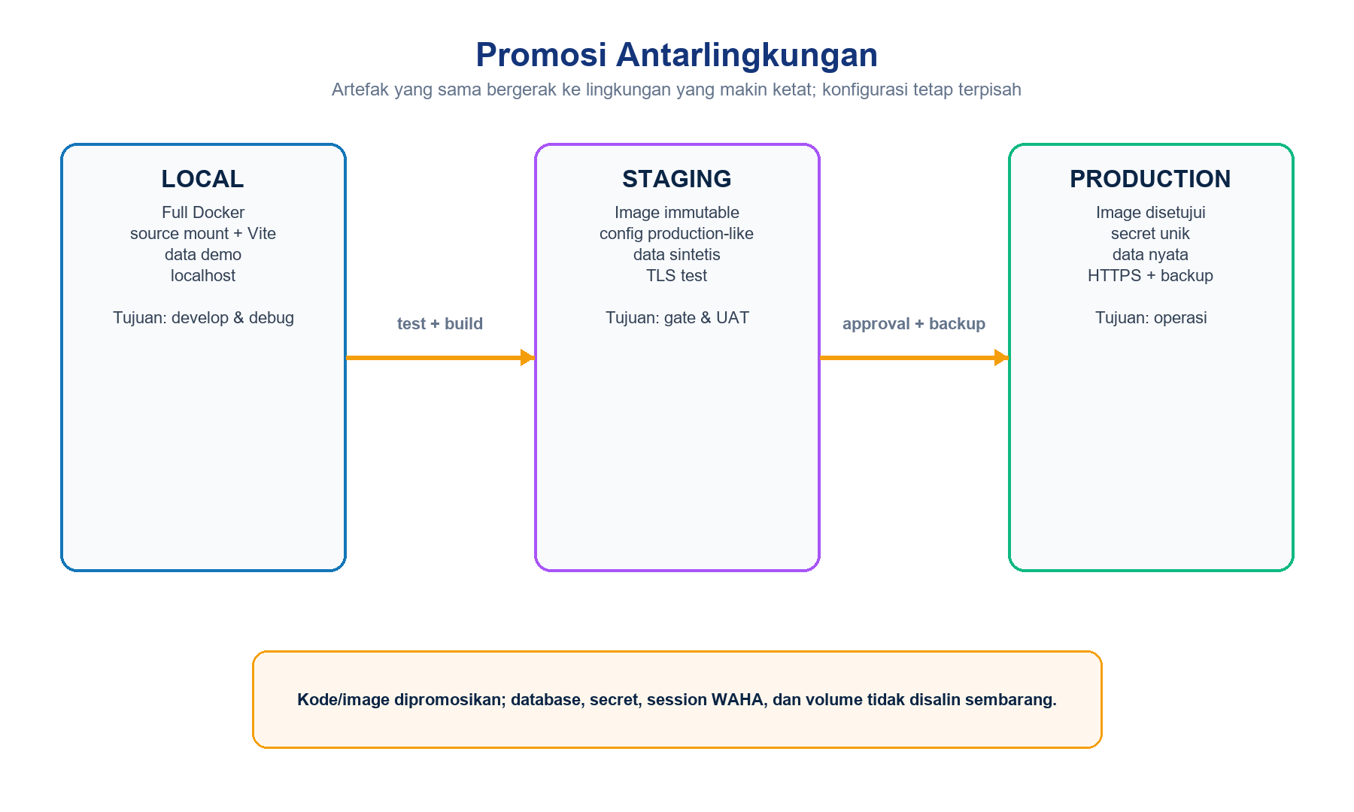
Gambar 9-3. Pola promosi local, staging, dan production
Tabel 9-4. Baseline teknologi
Komponen | Baseline | Peran deployment
PHP/Laravel | PHP 8.4 FPM; Laravel 12 | Runtime aplikasi dan Artisan
UI | Filament 5; Livewire 4; Tailwind; Vite 8 | Panel CRM dan asset production
Web | Nginx 1.27 | Reverse proxy internal, static asset, /up
Database | MySQL 8.4 | Data transaksi dan migration
State/async | Redis 7.4; queue worker; scheduler | Cache/session/queue dan proses latar
WhatsApp | WAHA CORE, engine GOWS | Session, pesan, QR, webhook
Build | Node.js 22; Composer production | Asset dan dependency image
Packaging | Docker Engine + Compose | Isolasi service dan volume

Tabel 9-5. Perbedaan lingkungan
Kontrol | Local | Staging | Production
Tujuan | Develop/debug | Rehearsal/UAT | Operasi nyata
Source | Mount host | Image immutable | Image immutable disetujui
Data | Seeder/demo | Sintetis/anonymized | Data nyata
Debug | Dapat aktif | False | False
TLS | Opsional localhost | Wajib menyerupai prod | Wajib HTTPS
Secret | Lokal unik | Terpisah | Terpisah dan dikelola
WAHA | Nomor uji | Nomor uji/staging | Nomor operasional
Backup | Opsional | Uji restore | Wajib dan termonitor

Status target
Compose produksi telah tersedia, tetapi production readiness belum terbukti sampai deployment staging/VPS, TLS, firewall, backup/restore drill, monitoring, dan UAT berhasil. Jangan menulis status Production Ready hanya berdasarkan container lokal yang sehat.

9.5 Maintenance Mode
Maintenance mode dipakai bila perubahan dapat menghasilkan skema campuran, write yang tidak kompatibel, rekonsiliasi data, atau outage terencana. Perubahan yang benar-benar backward-compatible dapat memakai rolling/recreate terkontrol, tetapi keputusan tersebut wajib tercatat.
Tabel 9-6. Keputusan maintenance
Kondisi | Mode | Kontrol
Perubahan UI/kode kompatibel tanpa migration | Dapat tanpa maintenance | Health + smoke cepat
Additive migration kompatibel | Bersyarat | Deploy urutan expand/contract
Rename/drop/transform besar | Maintenance wajib | Freeze write, backup, rehearsal
Restore/repair data | Maintenance wajib | Approval dan rekonsiliasi
Security incident | Sesuai containment | Batasi akses dan simpan bukti
WAHA maintenance saja | Aplikasi dapat tetap hidup | Tandai kanal tidak tersedia; queue/retry

Tabel 9-7. Prosedur maintenance mode
Langkah | Uraian
1 | Umumkan window, dampak, owner, kanal komunikasi, dan estimasi pemulihan.
2 | Pastikan backup, rollback, akses break-glass, dan checklist tersedia.
3 | Aktifkan maintenance melalui container aplikasi: php artisan down --retry=60; gunakan secret bypass hanya bila benar-benar diperlukan dan jangan dipublikasikan.
4 | Pause atau awasi worker yang dapat menulis data; dokumentasikan job in-flight.
5 | Lakukan perubahan, migration, dan verifikasi teknis dari jaringan internal.
6 | Aktifkan aplikasi dengan php artisan up, lalu jalankan smoke dan observasi.
7 | Komunikasikan selesai/gagal, waktu aktual, dan tindakan lanjutan.

9.6 Menjalankan Migrasi
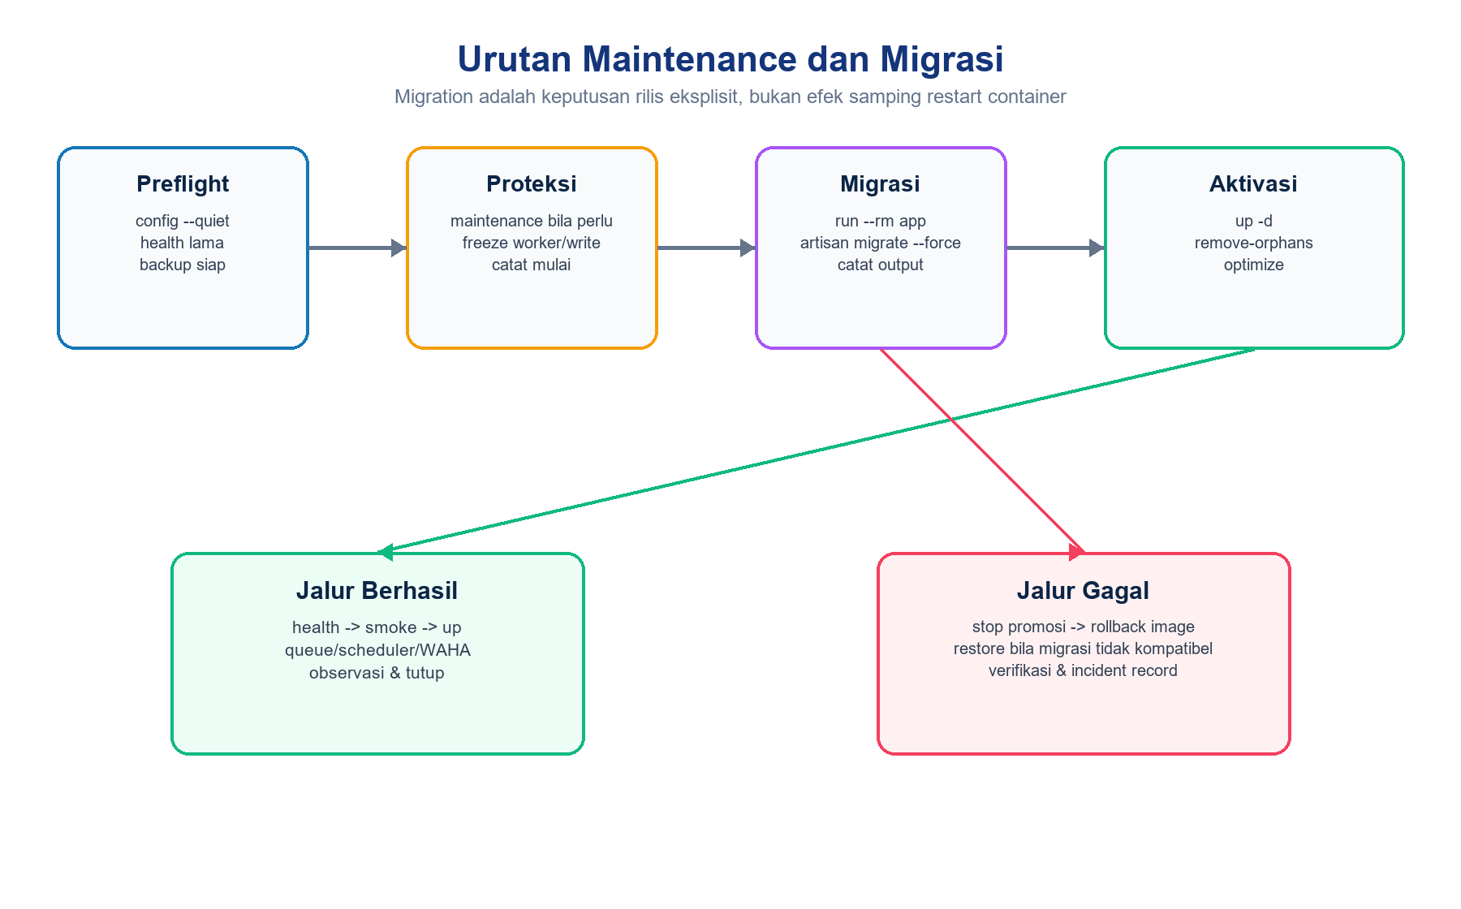
Gambar 9-4. Urutan maintenance, migration, aktivasi, dan pemulihan

9.6.1 Pra-migrasi
- Review setiap migration: operasi DDL/DML, index, constraint, nullable/default, volume data, lock, dan kompatibilitas versi aplikasi lama/baru.
- Pastikan backup berhasil, ruang disk cukup, image tag lama tersedia, serta restore path diuji.
- Jalankan migration pada salinan data staging dengan engine MySQL yang setara; ukur durasi dan lock.
- Pastikan migration pending memang bagian release candidate; jangan mengandalkan migration lokal yang tidak masuk artefak.
Tabel 9-8. Perintah migration produksi
Tahap | Perintah ringkas | Gate
Validasi Compose | docker compose --env-file docker/.env.production -f docker/compose.production.yml config --quiet | Exit 0
Start dependency | docker compose ... up -d database redis | Healthy
Status migration | docker compose ... run --rm app php artisan migrate:status | Expected pending
Eksekusi | docker compose ... run --rm app php artisan migrate --force | Exit 0 + output disimpan
Start release | docker compose ... up -d --remove-orphans | Service sehat

Prinsip rollback migration
Jangan menganggap php artisan migrate:rollback sebagai pemulihan data. Migration yang menghapus/mengubah data dapat memerlukan restore dari backup sebelum rilis. Gunakan pola expand-contract untuk meminimalkan ketidakcocokan antarversi.

9.7 Cache, Storage, Queue, dan Scheduler
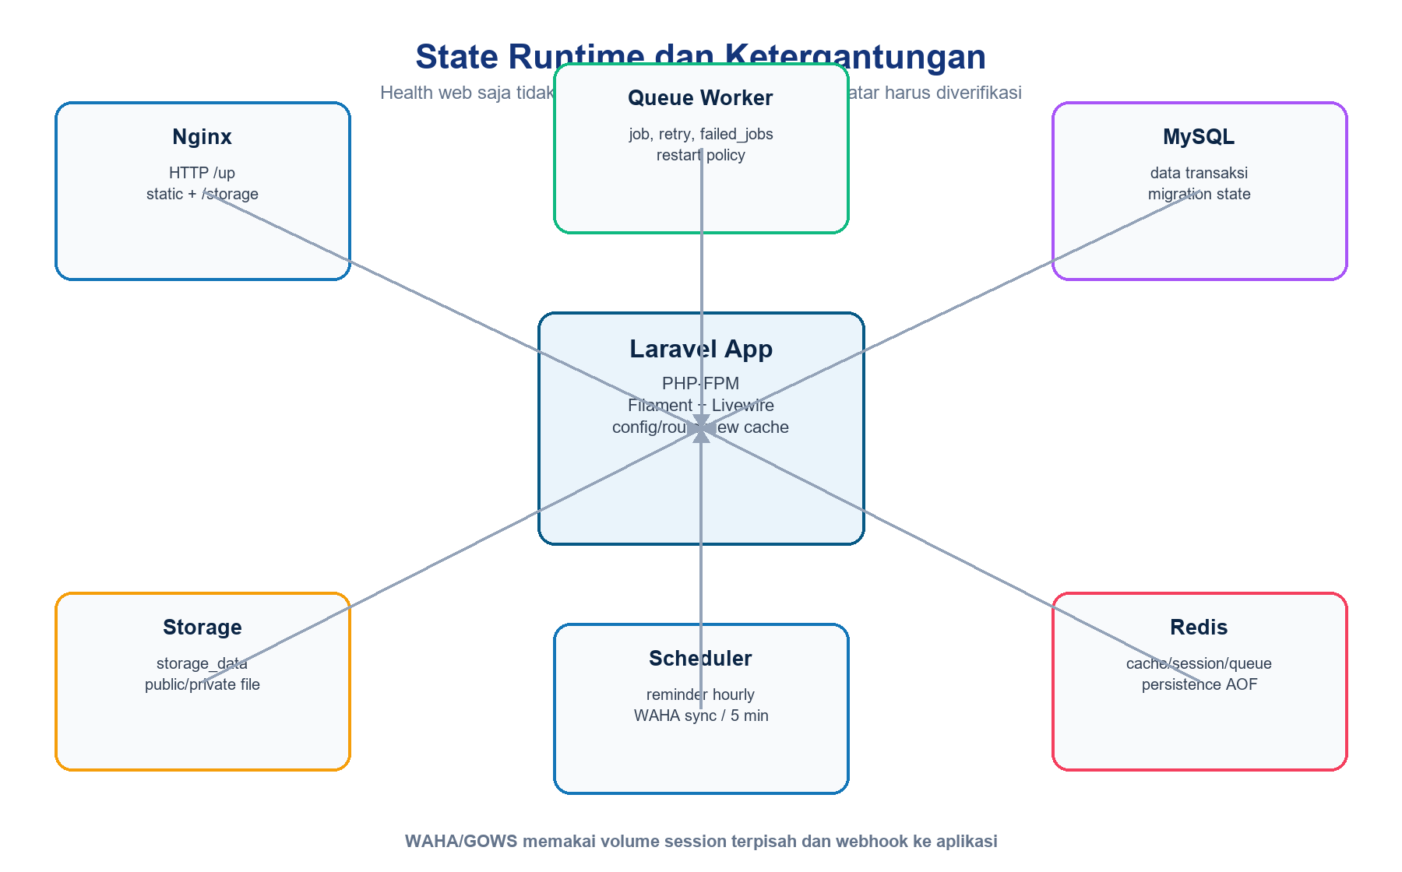
Gambar 9-5. State persisten dan proses latar yang harus diverifikasi
Tabel 9-9. Kendali state runtime
Komponen | As-built | Tindakan rilis/pemeliharaan
Config/route/view | php artisan optimize pada start production | Clear/rebuild saat config berubah; jangan cache env salah
Application cache | Store dapat database/Redis via env | Purge hanya key/scope relevan; hindari flush global
Session | Database/Redis via env; secure cookie wajib prod | Perubahan APP_KEY mengakhiri/dekripsi session
Storage | storage_data; public link dibuat entrypoint | Backup file; verifikasi /storage dan permission
Queue | queue:work, tries 3, timeout 90, max-time 3600 | Pantau failed_jobs, age, retry; restart worker setelah code
Scheduler | schedule:work | Verifikasi process dan jadwal
Reminder | crm:send-reminders hourly, no overlap | Cek timestamp terakhir dan notifikasi
WAHA sync | crm:sync-whatsapp-sessions / 5 menit | Cek status session, no overlap, background
WAHA session | Volume waha_sessions | Jangan hapus; backup sesuai kebutuhan risiko

Tabel 9-10. Pemeriksaan proses latar
Pemeriksaan | Contoh | Respons gagal
Container | compose ps; logs queue scheduler | Restart terkontrol dan root cause
Failed jobs | php artisan queue:failed | Review payload aman; retry selektif
Schedule | php artisan schedule:list | Cek timezone, lock, process
Backlog | queue depth/age | Scale worker atau perbaiki job lambat
Idempotensi | Webhook/reminder tidak duplikat | Dedupe key dan transaction boundary

9.8 Smoke Test Pasca-Deployment
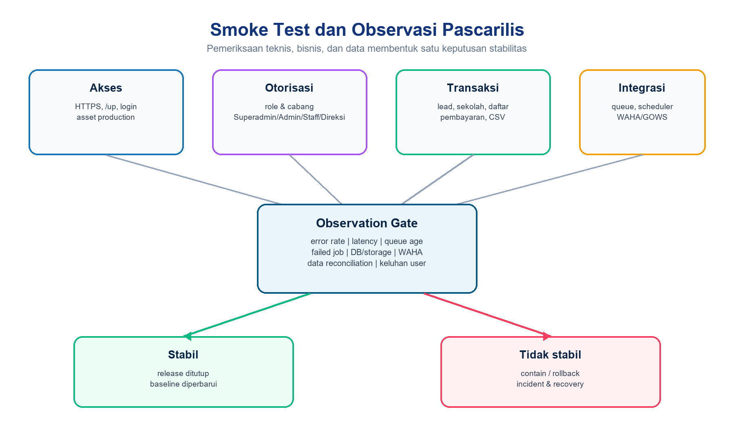
Gambar 9-6. Smoke test berlapis dan observation gate
Tabel 9-11. Checklist smoke wajib
Area | Skenario | Hasil yang diharapkan
Platform | Compose ps, /up, HTTPS, asset | Healthy; tanpa Vite dev server
Login | Akun produksi non-demo | Masuk sekali; session/cookie aman
RBAC | Superadmin, Admin Cabang, Staff, Direksi | Menu dan aksi sesuai role
Cabang | Bandung, JakSel, JakPus | Scope baca/tulis tidak bocor
Dashboard | Filter cabang/tahun/bulan/user | KPI dan grafik mengikuti filter
Lead | Buat/ubah lead uji | Status/source/program/PIC tersimpan
CSV | Import kecil dan export | Validasi, scope, formula safety
Transaksi | Pendaftaran dan pembayaran uji | Status dan audit konsisten
Async | Notifikasi, reminder, email | Queue/scheduler memproses
WAHA | Session WORKING; pesan masuk/keluar | Inbox, matching lead, ACK
Storage | Upload dan buka /storage | File tersedia dan permission benar
UI | Mobile, tablet, laptop, desktop | Responsif; tanpa console error blocker

Data uji produksi
Gunakan record bertanda jelas, seminimal mungkin, dan hapus/arsipkan sesuai prosedur setelah verifikasi. Jangan menggunakan identitas siswa nyata yang tidak diperlukan untuk smoke test.

9.9 Observasi Setelah Release
Release tidak selesai saat container berstatus running. Periode observasi dimulai setelah smoke lulus dan berakhir ketika indikator teknis, integrasi, data, serta pengalaman pengguna stabil sesuai risiko perubahan.
Tabel 9-12. Observation window
Periode | Fokus | Keputusan
0-15 menit | Health, 5xx, login, asset, DB, restart loop | Rollback cepat bila layanan inti gagal
15-60 menit | Queue age, failed job, scheduler, WAHA, latency | Contain/scale/fix atau lanjut
Hari kerja pertama | Data reconciliation, KPI, import/export, laporan, keluhan | Tutup release atau incident
Siklus terjadwal | Reminder hourly dan WAHA sync 5 menit | Bukti jadwal benar-benar berjalan

Tabel 9-13. Catatan observasi
Field | Isi minimum
Release | image tag, commit, migration batch, waktu WIB/UTC
Baseline | request/error/latency, queue, CPU/RAM/disk, DB connections
Business signal | lead/chat/pendaftaran/pembayaran yang masuk
Anomali | waktu, scope, severity, owner, evidence tersanitasi
Keputusan | continue, contain, rollback, atau extend observation
Penutupan | approver, waktu, follow-up, baseline baru

9.10 Migrasi Basis Data dan Data
Migrasi basis data mengubah struktur dan/atau isi data. Migration schema Laravel, backfill, normalisasi nomor WhatsApp, import CSV, perubahan enum, dan rekonsiliasi relasi harus diperlakukan sebagai change terukur dengan validasi sebelum dan sesudah.
Tabel 9-14. Klasifikasi perubahan data
Jenis | Contoh SIVMI | Kontrol minimum
Additive schema | Kolom nullable/index baru | Backward compatible + index review
Constraint | Unique/foreign key/enum | Duplicate/orphan scan sebelum apply
Transform | Normalisasi status/source/nomor WA | Mapping, dry-run, count, exception file
Backfill | Mengisi field baru dari data lama | Batch, idempotent, resume, metric
Import | Leads/sekolah CSV | Template, validation, branch scope, formula safety
Delete/archive | Data uji atau retention | Approval, retention, audit, backup

Tabel 9-15. Prosedur migrasi data
Langkah | Uraian
1 | Definisikan sumber, pemilik, mapping, key pencocokan, scope cabang, dan acceptance criteria.
2 | Profilkan jumlah, null, duplikasi, orphan, encoding, tanggal, telepon, enum, dan referensi program/sekolah.
3 | Buat backup dan dry-run pada salinan data; simpan count sebelum/sesudah serta exception.
4 | Gunakan transaksi/batch/idempotency yang sesuai; jangan memuat seluruh data besar ke memory.
5 | Validasi constraint, aggregate dashboard, sampling record, RBAC, dan audit trail.
6 | Rekonsiliasi dengan data owner; arsipkan mapping, checksum, error, dan approval.

Duplikasi lead WhatsApp
Normalisasi nomor dan pencocokan lintas pesan harus menggunakan aturan aplikasi yang sama. Data yang sudah ada diberi indikator sumber/duplikat sesuai rule; jangan membuat lead baru hanya karena format nomor, LID, atau SenderAlt berbeda.

9.11 Rollback dan Pemulihan Release
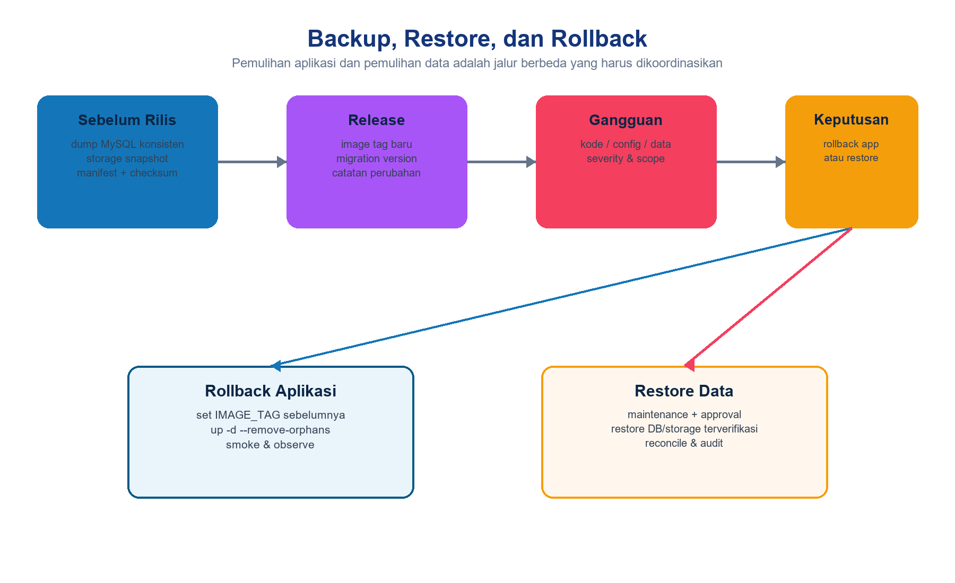
Gambar 9-7. Pemisahan rollback aplikasi dan restore data
Tabel 9-16. Pemilihan tindakan pemulihan
Kondisi | Tindakan utama | Validasi
Kode/config gagal; schema kompatibel | Kembalikan IMAGE_TAG lama | Health + smoke + queue
Migration additive; aplikasi lama kompatibel | Rollback image; schema dapat tetap | Fungsi lama dan data
Migration destruktif/tidak kompatibel | Maintenance + restore backup | Integrity + reconciliation
Secret bocor | Revoke/rotate dan restart terkontrol | Akses lama ditolak
Queue menghasilkan duplikasi | Pause worker; contain; reconcile | Dedupe dan count
WAHA session bermasalah | Isolasi session/reconnect sesuai runbook | WORKING + pesan uji

Tabel 9-17. Urutan rollback aplikasi
Langkah | Uraian
1 | Nyatakan incident, hentikan perubahan tambahan, dan lindungi bukti.
2 | Tentukan apakah masalah hanya kode/config atau juga data/schema.
3 | Aktifkan maintenance bila write berisiko dan pause worker yang relevan.
4 | Set IMAGE_TAG ke artefak sebelumnya yang telah diketahui baik lalu jalankan Compose secara terkontrol.
5 | Jika data tidak kompatibel, lakukan restore sesuai approval dan runbook teruji.
6 | Jalankan health, migration status, smoke, data reconciliation, dan observasi.
7 | Komunikasikan pemulihan dan buka corrective action/RCA.

9.12 Backup dan Recovery Strategy
Backup dinilai berhasil hanya bila dapat direstore dan hasilnya tervalidasi. Cakupan minimal meliputi MySQL, storage aplikasi, konfigurasi non-secret yang diperlukan, inventory secret/referensi secret, image tag, migration version, dan session WAHA sesuai penilaian risiko.
Tabel 9-18. Cakupan backup
Objek | Metode target | Validasi
MySQL | Logical dump konsisten dan/atau snapshot volume | Restore, row count, integrity
Storage | Snapshot/copy storage_data | Checksum dan file sampling
Redis | AOF/snapshot sesuai kebutuhan | Start dan state kritis; bukan sumber utama transaksi
WAHA session | Volume waha_sessions sesuai dukungan/risiko | Session dapat dipulihkan atau pairing ulang
Image | Registry dengan tag immutable | Digest dan pull test
Config | Versioned template + secret reference | Recreate environment tanpa membocorkan secret
Dokumen operasi | Runbook, release record, inventory | Akses saat insiden

Tabel 9-19. Usulan retensi dan pemulihan
Kelas | Usulan | Catatan
Pre-release | Sebelum setiap migration/perubahan data | Wajib
Harian | 7-14 salinan | Sesuaikan kapasitas dan regulasi
Mingguan | 4-8 salinan | Media/lokasi terpisah
Bulanan | 6-12 salinan | Untuk kebutuhan historis
RPO | Usulan <= 24 jam; lebih kecil untuk transaksi penting | Belum disahkan/diuji
RTO | Usulan <= 4 jam untuk layanan inti | Belum disahkan/diuji
Restore drill | Minimal triwulanan dan sebelum perubahan besar | Catat RPO/RTO aktual

RPO dan RTO
Nilai pada tabel adalah proposal awal, bukan SLA. Direksi, pemilik bisnis, data owner, dan operasi harus menyetujui nilai berdasarkan dampak bisnis; kemudian nilainya dibuktikan melalui restore drill.

9.13 Pemeliharaan Sistem
Tabel 9-20. Kalender pemeliharaan
Frekuensi | Aktivitas | Bukti
Harian | Health, failed jobs, disk, backup status, WAHA session, error kritis | Dashboard/checklist
Mingguan | Review log, queue trend, scheduler, user/cabang, data exception | Operation report
Bulanan | Patch dependency/image, kapasitas, akun, secret age, restore sample | Maintenance record
Triwulanan | Restore drill, access review, incident exercise, performance baseline | Drill report
Tahunan | Architecture/security review, retention, SLA/RPO/RTO, DR plan | Approval dan roadmap
Ad hoc | Critical CVE, outage, perubahan API WAHA, sertifikat | Emergency change record

Tabel 9-21. Pemeliharaan aplikasi dan data
Area | Aktivitas
Dependency | Review Composer/npm/image; test kompatibilitas; scan; update bertahap
Database | Index/slow query, growth, orphan/duplicate, migration history, backup
Queue/scheduler | Age, failure, overlap lock, retry policy, heartbeat
WAHA/GOWS | Version compatibility, session state, webhook delivery, HMAC, pairing plan
Storage | Growth, permission, orphan file, retention, restore sampling
RBAC | User aktif, role, cabang, least privilege, akun tidak terpakai
Dokumentasi | Runbook, diagram, env template, test baseline, release record

9.14 Monitoring, Performa, dan Kapasitas
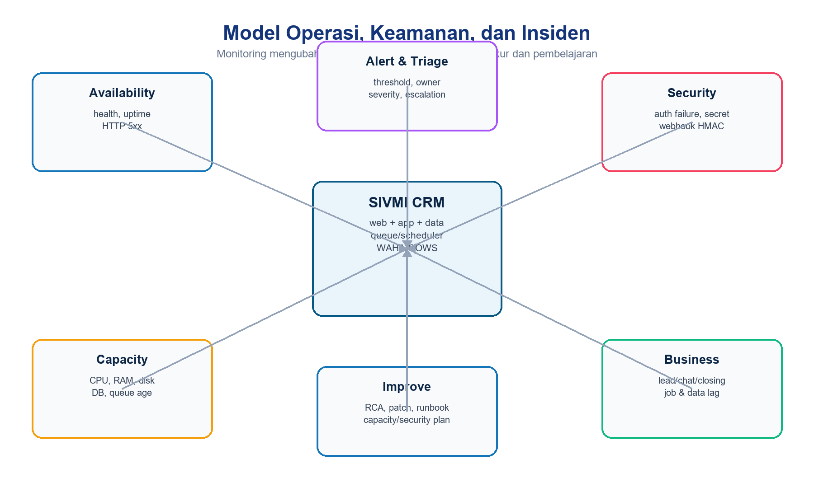
Gambar 9-8. Model monitoring, triage, keamanan, dan improvement
Tabel 9-22. Indikator minimum
Domain | Indikator | Aksi saat anomali
Availability | Uptime, /up, restart count, HTTP 5xx | Triage service dan dependency
Performance | p50/p95 latency, slow query, build/runtime | Profiling dan query/index review
Capacity | CPU, memory, disk, inode, DB size/connections | Scale/cleanup terkontrol
Queue | Depth, oldest age, failed rate, processing time | Tambah worker/perbaiki job
Scheduler | Last success, duration, overlap | Periksa lock/timezone/process
WAHA | Health, session state, webhook lag/error | Reconnect/contain/API review
Database | Lock, connection, replication/backup status | DBA response
Business | Lead/chat/pendaftaran/pembayaran lag | Reconcile pipeline

Threshold berbasis baseline
Angka threshold tidak boleh dibuat sembarang. Kumpulkan baseline staging dan periode lokal representatif, tetapkan SLO bersama pemilik bisnis, lalu uji alert agar tidak terlalu sunyi atau bising.

9.15 Pemeliharaan Keamanan
Tabel 9-23. Kontrol keamanan operasional
Kontrol | Penerapan/target | Frekuensi
HTTPS | TLS pada reverse proxy/load balancer; secure cookie | Kontinu/renewal
Secret | APP_KEY, DB, Redis, SMTP, WAHA API/HMAC unik; secret store | Review/rotate
Webhook | HMAC wajib; request tanpa signature ditolak; replay/dedupe | Setiap request
Network | Expose hanya port perlu; DB/Redis/WAHA internal | Review firewall
Image/dependency | Pin/tag, scan CVE, patch teruji | Setiap build/bulanan
RBAC/cabang | Least privilege, access review, audit aktivitas | Bulanan/triwulanan
Logging | Redaction secret/PII; retensi; akses terbatas | Kontinu
Backup | Enkripsi, lokasi terpisah, akses dan restore drill | Setiap backup/drill
Hardening | APP_DEBUG=false, dashboard Swagger WAHA off, header Nginx | Setiap deploy

9.15.1 Rotasi Secret
Tabel 9-24. Prosedur rotasi
Langkah | Uraian
1 | Identifikasi consumer, owner, expiry, dan blast radius secret.
2 | Buat secret baru melalui kanal aman; jangan kirim di chat/tiket/log.
3 | Perbarui provider dan environment dengan strategi overlap bila didukung.
4 | Restart/reload service terkontrol dan jalankan health serta alur integrasi.
5 | Cabut secret lama, verifikasi penolakan, dan catat waktu/owner.
6 | Periksa log untuk penggunaan lama dan tutup change record.

9.16 Penanganan Insiden dan Pemeliharaan Darurat
Tabel 9-25. Tahapan insiden
Tahap | Aktivitas | Output
Detect | Alert/laporan, waktu, environment, release | Incident ID
Triage | Severity, scope, data/security, owner | Prioritas
Contain | Maintenance, pause worker, block/revoke, isolate | Dampak dibatasi
Recover | Rollback, restart, restore, reconnect | Layanan minimum
Reconcile | Cek data, job, chat, transaksi | Integritas terkonfirmasi
Observe | Metric/log/user confirmation | Stabilitas
Review | RCA, corrective/preventive action | Pembelajaran

Tabel 9-26. Emergency change
Syarat | Ketentuan
Alasan | Risiko menunggu lebih besar daripada risiko perubahan
Approval | Incident commander dan owner berwenang; dicatat walau dipercepat
Scope | Perubahan minimum untuk containment/recovery
Bukti | Timeline, command, image/config, backup, hasil
Verifikasi | Targeted test/smoke dan observasi sesuai keadaan
Pasca-insiden | Review lengkap, test/regression, dokumentasi, permanent fix

Keamanan dan privasi
Saat insiden, jangan menyalin docker/.env, token, cookie, kredensial, file CSV, atau payload chat mentah ke kanal umum. Gunakan ID internal, redaction, akses least privilege, dan penyimpanan bukti yang disetujui.

9.17 Rekomendasi Pengembangan Operasional
Tabel 9-27. Roadmap menuju VPS
Prioritas | Rekomendasi | Kriteria selesai
P0 | Staging full Docker production-like | Image yang sama, TLS, data sintetis, smoke/UAT
P0 | CI test, build, image, scan, artifact | Merge/release diblokir bila gate gagal
P0 | Registry dan IMAGE_TAG immutable | Digest tercatat dan rollback pull-tested
P0 | Backup otomatis dan restore drill | RPO/RTO aktual serta evidence
P0 | TLS, firewall, secret management | DB/Redis/WAHA tidak terekspos publik
P0 | Central logging dan alert | 5xx, queue, disk, DB, WAHA memiliki owner
P1 | Zero/minimal-downtime migration pattern | Expand-contract dan rehearsal
P1 | Queue/scheduler heartbeat | Missed run dan backlog menghasilkan alert
P1 | Capacity/SLO baseline | Threshold disahkan berbasis data
P1 | Automated smoke dan synthetic check | Alur kritis diuji pascadeploy
P2 | Object storage/offsite backup | Lifecycle, encryption, restore
P2 | High availability bila dibutuhkan | DB/Redis managed dan multi-instance plan

9.17.1 Urutan Implementasi
Tabel 9-28. Tahap operasional
Langkah | Uraian
1 | Bekukan baseline versi, test, build, diagram, dan dependency.
2 | Siapkan VPS staging, DNS/TLS test, secret terpisah, registry, dan Compose production.
3 | Otomatiskan CI serta hasil test/build/scan; deploy staging dengan image immutable.
4 | Uji migration, smoke, WAHA, backup, restore, rollback, dan visual UAT.
5 | Tetapkan RACI, window, on-call, severity, komunikasi, RPO/RTO, serta risk acceptance.
6 | Siapkan VPS production, firewall, TLS, logging/monitoring, backup offsite, dan runbook.
7 | Lakukan rilis terkontrol, observation window, reconciliation, dan post-release review.

9.18 Kriteria Dokumen Dinyatakan Diterapkan
Tabel 9-29. Definition of Implemented
Kriteria | Bukti minimum | Status baseline
Owner dan RACI disahkan | Nama/peran/pengganti | Target
Environment terpisah | Local, staging, production inventory | Local as-built; lainnya target
Image immutable | Tag/digest dan registry | Target
Test/build/scan gate | CI artifact dan exit code | Test/build lokal as-built; CI/scan target
Migration rehearsal | Output staging, durasi, rollback | Target
Backup/restore | Backup sukses dan restore drill | Prosedur ada; drill target
Smoke/UAT | Checklist dan approval lintas role/device | Automated sebagian; VPS target
Observability | Health, metric, log, alert, on-call | Health/log dasar; central alert target
Security | TLS, firewall, secret rotation, webhook HMAC | App guard as-built; infra target
Incident/rollback | Runbook dan simulasi | Runbook as-built; drill target
Dokumentasi | Versi, diagram, release record, review date | Dokumen ini tersedia
Persetujuan | Bisnis, teknis, data, operasi, security | Target

Pernyataan penerapan
Dokumen hanya boleh diberi status Diterapkan setelah seluruh kontrol wajib memiliki owner, bukti, hasil uji, dan persetujuan. Keberadaan file Compose atau dokumen saja tidak membuktikan kesiapan produksi.

LAMPIRAN A - CHECKLIST RELEASE
Tabel A-1. Checklist ringkas sebelum, saat, dan sesudah rilis
Fase | Checklist
Sebelum | Scope/owner/window; test/build/scan; image tag; env; migration review; backup; rollback; komunikasi
Saat | Maintenance bila perlu; status service; migrate --force; start; health; command/output tercatat
Smoke | Login; RBAC/cabang; dashboard; lead/CSV; transaksi; queue/scheduler; WAHA; storage; responsive UI
Observasi | 5xx/latency; queue/failed job; DB/disk; scheduler; WAHA; data/business signal; user report
Penutupan | Go/rollback result; reconciliation; approval; incident/follow-up; baseline dan dokumentasi diperbarui

LAMPIRAN B - TEMPLATE CATATAN RILIS
Tabel B-1. Field catatan rilis
Field | Isi
Release ID / versi / image digest
Environment / domain / waktu
Scope / issue / migration
Owner / RACI / approval
Test / build / scan
Backup / restore point
Command deployment
Smoke / UAT
Observasi / metric / anomali
Rollback / incident
Data reconciliation
Keputusan penutupan / follow-up

LAMPIRAN C - REGISTER RISIKO OPERASIONAL
Tabel C-1. Risiko dan kontrol utama
ID | Risiko | Dampak | Kontrol
O-01 | Migration tanpa backup/rehearsal | Kehilangan data/outage | Review, backup, staging, restore path
O-02 | Image latest berubah | Rollback tidak deterministik | Tag/digest immutable
O-03 | Secret development dipakai prod | Kompromi akses | Secret unik, guard, rotation
O-04 | Volume terhapus | Data/session hilang | Larangan down -v, backup
O-05 | Queue/scheduler tidak terlihat | Pesan/reminder tertunda | Heartbeat, age, alert
O-06 | WAHA session gagal | Kanal WhatsApp berhenti | Persist session, health, reconnect runbook
O-07 | Scope cabang bocor | Kebocoran data | RBAC test dan smoke lintas role
O-08 | Disk/log tumbuh | Service berhenti | Capacity alert dan retention
O-09 | Backup tidak dapat direstore | Pemulihan gagal | Restore drill dan checksum
O-10 | Rilis ditutup terlalu cepat | Regresi terlambat | Observation gate dan owner approval

PENUTUP
BAB IX menetapkan bahwa deployment SIVMI CRM adalah proses bisnis dan teknis yang terkendali, bukan sekadar menjalankan container. Baseline full Docker lokal dan Compose produksi memberikan fondasi yang baik; kesiapan VPS harus dibuktikan melalui staging, image immutable, CI, migration rehearsal, backup/restore, keamanan jaringan, observability, smoke/UAT, serta keputusan pemilik yang dapat diaudit.
Baseline final BAB IX
Jangan menyatakan production ready sebelum semua gate pada 9.18 memiliki bukti. Setelah setiap rilis, perbarui baseline versi, test, migration, kapasitas, risiko, runbook, diagram, dan catatan pemeliharaan.

